TECNOLOGIA DE LA FABRICACION – 2017

INGENIERÍA INDUSTRIAL – INGENIERÍA ELECTROMECÁNICA

TRABAJO PRÁCTICO N° 1: Mediciones lineales. Regla de Oro de la Metrología.

Objetivo:
Reconocimiento y selección de instrumentos de medición del Laboratorio de Metrología, aplicando la Regla de Oro de la Metrología. Medición de dimensiones lineales de exteriores, interiores, saltos, profundidad, etc. Reporte de mediciones en planilla.

- 1era parte: Reconocimiento de instrumentos. Selección de instrumentos.

PRACTICA DE LABORATORIO

1.a) Reconocimiento de instrumentos:

- Para las medidas de la pieza se pide establecer el tipo de cota: Diámetro exterior o interior, longitudes, espesores, etc.
- Realizar las lecturas de todas ellas con pie de rey o calibre para establecer el rango de medición necesario.

1.b) Selección de instrumentos:

A partir de las lecturas nominales efectuadas con el calibre se pide establecer los instrumentos más adecuados considerando la Regla de Oro de la Metrología y el listado de instrumentos disponibles en laboratorio.
- Reconocer y reportar las características de los instrumentos seleccionados a través del listado de instrumentos del laboratorio.
Características: campo de medida, incertidumbre, aproximación, accesorios auxiliares, medición directa o indirecta.
- Establecer y reportar las posibles fuentes de error en particular: error de cada instrumento; en general: errores ambientales y del operador.

TRABAJO PRÁCTICO N° 1:

- 2da parte: Planilla de mediciones.

PRACTICA DE LABORATORIO

Relevamiento de una pieza mecanizada, que responde a un plano con el detalle de algunas de sus cotas y tolerancias respectivas.
Reporte de la práctica:
- Se construye una planilla tipo de mediciones con los campos propuestos.
- Se presenta un croquis de la pieza con las cotas relevadas.

PLANILLA DE MEDICIONES

N° Cota | Instrumento | Campo de medida | Aprox. | Incertidumbre (I) | Longitud de la cota  (L) | Tolerancia de la cota (T) | Tc | Tc’
Li
φi

Donde: Tc = T – I ó Tc = ± (T/2 – I/2)

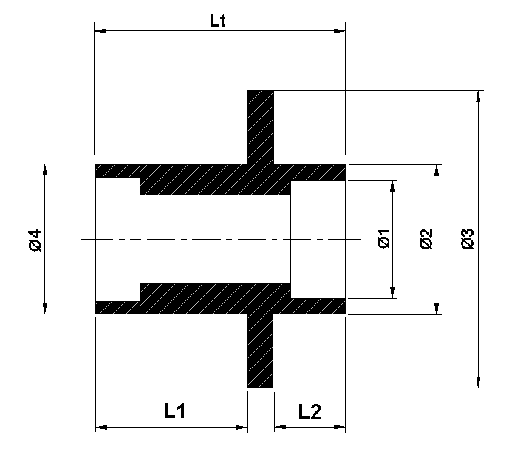
Tolerancias restringidas:

Lt= ± 0.2mm
Φ1 = ± 0.2mm
Φ3 = ± 0.05mm

Importante:
- Reportar valores en planilla con calibre y con los instrumentos seleccionados

